Влияние упругих деформаций и структурных особенностей ВТСП-лент
на значения критического тока и n-показателя ВАХ.
Резников Я.Г.
Студент-магистр
Московский Государственный Университет им.М.В.Ломоносова
Физический факультет, Москва, Россия
E-mail: reznikov.jg15@physics.msu.ru

После создания первых высокотемпературных сверхпроводников (ВТСП) в 1986 г.[1] имеющих критическую температуру сверхпроводящего перехода выше точки кипения жидкого азота, открылось множество потенциальных возможностей применения сверхпроводящих материалов в электроэнергетике: в виде кабелей, ограничителей тока, источников сильных магнитных полей, в трансформаторах, в токамаках и др. [2,3].
В связи с этим стал актуален вопрос об их технических свойствах, важных для применения. Оказалось, что при намотке ВТСП проводов из-за хрупкости сверхпроводящей керамики возникают её повреждения и дефекты, приводящие к существенному уменьшению критического тока. Деформации приводят к образованию трещин в СП материале, что, как следствие, приводит к перегреву соответствующего участка цепи и разрушению устройства.
Стоит отметить, что не всегда дефекты в структуре ВТСП негативно влияют на характеристики проводника, в ряде случаев, наоборот, критический ток в «поврежденном» образце, находящемся в магнитном поле выше, чем у недеформированного. Это явление обусловливается пиннингом магнитного потока, а дефекты играют роль центров пиннинга(ЦП).
В настоящей работе было произведено исследование серии образцов ВТСП-лент YB₂C₃O_{7-δ} (YBCO) шириной 4 и 12 мм различной длины(от 80 до 160 мм), предоставленных компанией SuperOx (Москва, Россия)[4]. Данные образцы относятся к сверхпроводникам 2-го поколения, которые представляют собой многослойный композит, состоящий из подложки( Хастеллой С-276), вспомогательных буферных слоев, ВТСП сплава толщиной 2 мкм и защитных слоев меди и серебра. ВТСП наносится методом импульсного лазерного осаждения(PLD)[5] на буферные слои, которые в свою очередь формируются технологиями химического осаждения из газовой фазы( СVD) и ионно-лучевого осаждения(IBAD).
Целью данной работы является исследование влияния упругих деформаций и структурных особенностей ВТСП-лент на значения критического тока и n-показателя ВАХ.. Для реализации контролируемого изгиба ленты, находящейся в сверхпроводящем состоянии, была разработана методика и создана установка, позволяющая деформировать ленту, не вынимая её из жидкого азота(рис.2). Измерения сопротивления и критического тока проводятся четырехзондовым методом.
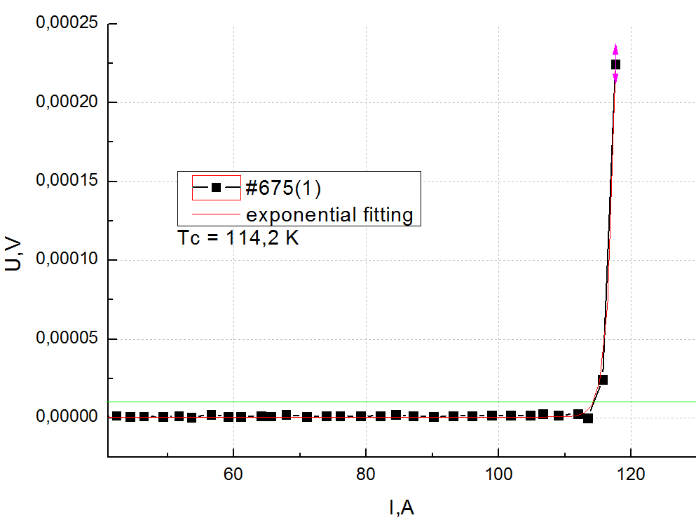
Рис. 1 ВАХ сверхпроводящего перехода удовлетворяет экспоненциальной аппроксимация(красная). Зеленая линия обозначает общепринятый предел сопротивления (1μОм/см), соответствующее значению критического тока, в данном случае Ic = 114,2К.

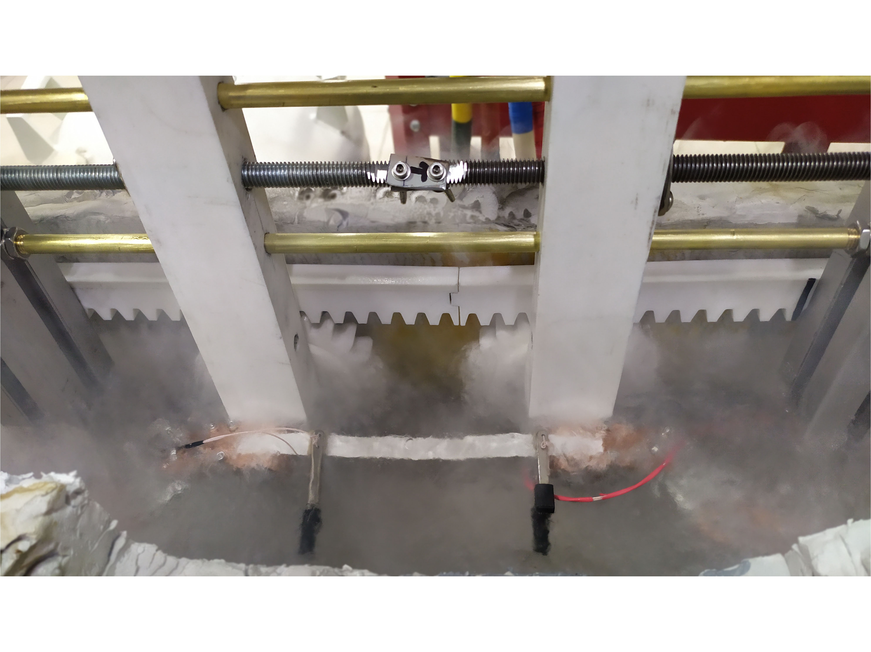

Рис 2 Криогенная вставка в жидком азоте. Ток подводится к скругленным медным держателям, к которым подсоединена лента, вольтметр подключен pin- контактами к ленте. При повороте жесткоскрепленных шпилек с правой и левой резьбой, соответствующие валы вращения проворачиваются и сближаются, изгибая ленту.

Литература
- Bednorz, G. and Muller, K. A., “Possible high-T_{c} superconductivity in the Ba-La-Cu-O system.” Z. Phys B, 1986, 64, 189–193.
- C Barth et al. “Electro-mechanical properties of REBCO coated conductors from various industrial manufacturers at 77K, self-field and 4.2K, 19T” SUPERCOND. SCI. TECHNOL. 28 (2015) 045011 (10PP)
- V. Corato et al.«Progress in the design of the superconducting magnets for the EU DEMO» FUSION ENGINEERING AND DESIGN(2018)
- www.superox.ru/superconductivity (Компания производитель ВТСП-лент).
- J P F Feighan et al.“Materials design for artiﬁcial pinning centres in superconductor PLD coated conductors”SUPERCOND. SCI. TECHNOL. 30 (2017) 123001

